Оценка требований к кэш-памяти оптического векторно-матричного умножителя для конкурентоспособности с GPU и TPU.
Текин Михаил Алексеевич
Студент
Московский государственный университет имени М.В.Ломоносова,
физический факультет, Москва, Россия
E–mail: tekin.ma21@physics.msu.ru
Актуальность данной работы обусловлена стремительным ростом вычислительных нагрузок в области искусственного интеллекта и необходимостью преодоления «бутылочного горлышка» фон Неймана [1]. Традиционные GPU и TPU, несмотря на высокую производительность, демонстрируют фундаментальные ограничения по энергоэффективности в том числе из-за затрат на передачу данных между памятью и вычислителем. Сочетание высокой частоты модуляции света и параллелизма оптической архитектуры (например, мультиплексирование по длине волны) лежит в основе оптических вычислений, где время вычисления матричных операций определяется длиной оптического пути. Однако прямой конкуренции с электронными аналогами невозможно достичь без оптимизации всей архитектуры. Кеш-память является одним из критических звеньев, определяющих скорость работы вычислителя. Оценка требований к кэш-памяти позволяет минимизировать задержки на электронно-оптических интерфейсах, синхронизировать поток данных с тактовой частотой оптического ядра и обеспечить конкурентоспособность по энергопотреблению. Без проработки этого вопроса преимущества оптики остаются теоретическими, что делает данное исследование ключевым для создания вычислительных систем нового поколения.
Предметом исследования является оценка параметров кэш-памяти, необходимых для достижения паритета/превосходства по производительности с GPU и TPU. В ходе выполнения работы был проведен комплексный анализ, направленный на определение оптимальных требований к кэш-памяти оптического векторно-матричного умножителя (OPU) для достижения паритета с ведущими электронными ускорителями. На первом этапе была собрана и систематизирована база эталонных характеристик современных GPU (NVIDIA H100, B100, A100) и TPU (Google v5p, v6). Это позволило сформировать репрезентативную выборку для дальнейшего сравнения конфигурации OPU с существующими устройствами.
Ключевым аспектом исследования стало моделирование влияния размера кэш-памяти на итоговую производительность. Для этого была проведена серия сравнительных экспериментов: в первой модели (идеальной) предполагалось, что кэш-память обладает бесконечным объемом, что снимает любые ограничения на объем данных, к которому можно обращаться. Во второй модели учитывались реальные аппаратные ограничения кэша. Сопоставление результатов этих двух подходов позволило количественно оценить деградацию производительности, вызванную нехваткой кэш-памяти, и выявить критический порог, после которого вместимость начинает лимитировать вычислительный конвейер.
Для более глубокого понимания архитектурных ограничений GPU и TPU были проанализированы точки перехода (Roofline-модель [2]) между режимами "memory-bound" (производительность ограничена памятью) и "compute-bound" (производительность ограничена вычислениями). Анализ этих переходов для различных частот и конфигураций позволил определить, в каких диапазонах параметров современные ускорители недогружены или перегружены, что дало понимание их фундаментальных пределов. Достоверность полученных аналитических моделей была подтверждена путем прямого сравнения с имеющимися в научной группе экспериментальными данными, измеренными на реальных устройствах GPU и TPU для характерных для машинного обучения задач.
На основе верифицированных моделей был проведен поиск оптимальных значений объема кэш-памяти, необходимых для достижения паритета OPU с GPU и TPU. Расчеты учитывали вариативность ключевых параметров: размера фотонного ядра, размера батча, разрядности входного вектора, пропускной способности интерфейсов памяти и тактовой частоты оптической матрицы. Результатом стала количественная оценка того, как изменение конфигурации OPU влияет на требуемый объем кэша для того, чтобы оптическое устройство работало не медленнее электронных аналогов.
На тепловых картах представлены сравнения производительности OPU и эталонных GPU/TPU (Рис. 1.), что позволило выделить области преимущества каждого подхода. Важно отметить, что все симуляции, аналитические расчеты и построение графиков (включая точки перехода и тепловые карты) были выполнены с использованием специализированного инструментария, разработанного в научной группе автора.
Дальнейшие планы включают подбор реалистичных значений размера ядра, батча и кэша для оптимизации OPU под конкретные задачи. После аналитического поиска перспективных областей параметров планируется симуляция точных конфигураций в потактовых симуляторах [3], обеспечивающих более высокую достоверность в силу грубости использованного аналитического приближения. Для этого предполагается разработка собственного инструментария на базе существующих решений, что позволит детально верифицировать результаты и ускорить внедрение OPU.
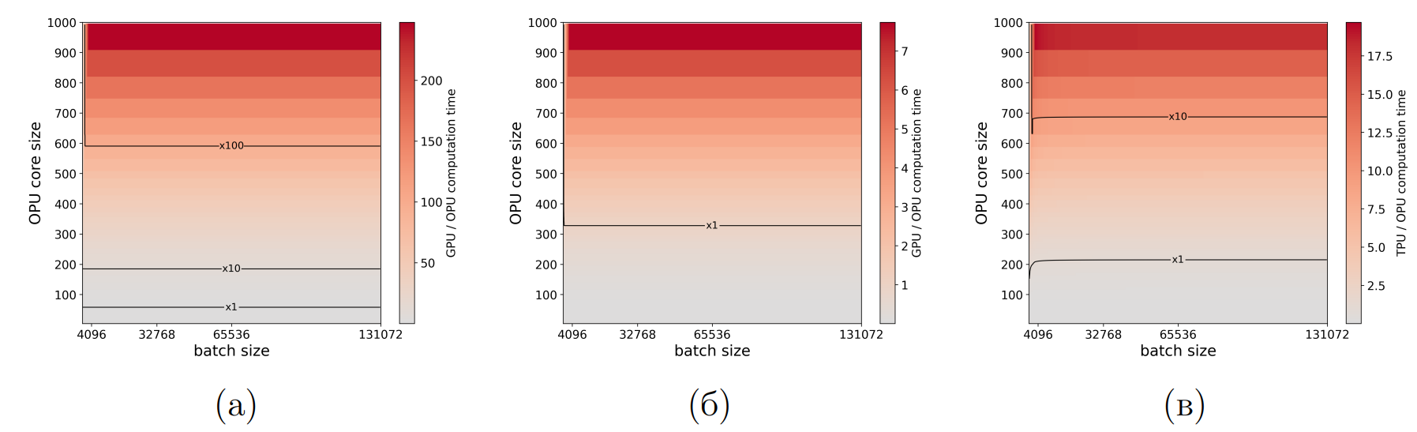
Рис. 1: Отношение времени вычисления для одного фотонного ядра и (a) GPU H100 CUDA, (б) тензорных ядер GPU H100, (в) TPU v5p в зависимости от размеров батча и ядра. Размер вектора 8192, f_{век} = f_{матр} = 10 ГГц. Параметры TPU/GPU фиксированы.
Литература
[1] R. L. T. Schwartz, H. Yang, N. Peserico and V. J. Sorger, "The Von Neumann Bottleneck in Photonic Tensor Core Systems," 2024 IEEE Photonics Society Summer Topicals Meeting Series (SUM), Bridgetown, Barbados, 2024, pp. 1-2, doi: 10.1109/SUM60964.2024.10614519.
[2] Hennessy, John & Patterson, David. (2016). Computer Architecture - A Quantitative Approach 5e.
[3] T. Pontoizeau and É. Jacopin, "Online low-power large-scale real-time decision-making all at once," 2023 IEEE 5th International Conference on Artificial Intelligence Circuits and Systems (AICAS), Hangzhou, China, 2023, pp. 1-5, doi: 10.1109/AICAS57966.2023.10168570.

